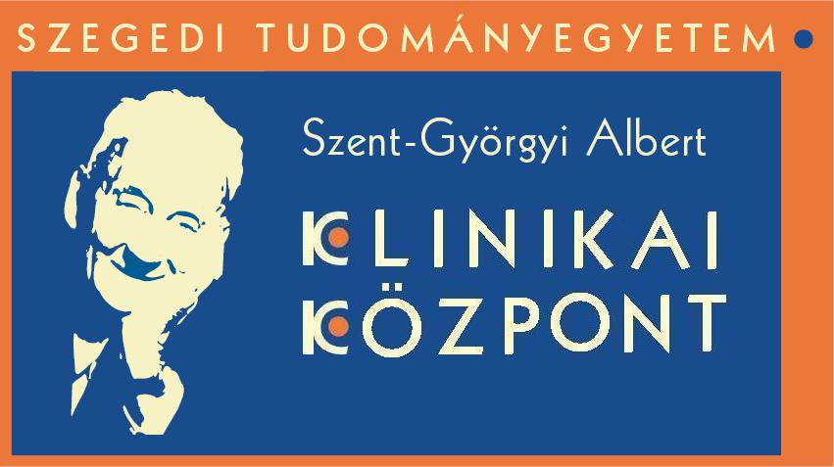

Menüvariációk

0-100 kcal-t tartalmazó ételek:

- 100g kivi (52 kcal)
- 100g mandarin (45 kcal)
- 150g grapefruit (54 kcal)
- 150g körte (78 kcal
- 150g alma (45 kcal)
- 200g sárgarépa (80 kcal)
- 200g narancs (82 kcal)
- 200g őszibarack (83 kcal)
- 1dl 100 %-os rostos ivólé (60 kcal)
- 1 vékony szelet diabetikus ízes tekercs (75 kcal)
- 4 db Korpovit keksz, 100 g alma (95 kcal)
- 2 db rizs-hamlett (65 kcal)
- 2 db abonett, 20g diabetikus jam (54 kcal)
- 1/2 zsemle, 20g diabetikus jam (94 kcal)
- 1 db rizs-hamlett, 100g alma (68 kcal)
- 150g kefir /1 pohár/ (87 kcal)

100-200 kcal-t tartalmazó ételek

- 30g kenyér, 1 db kockasajt (178,5kcal)
- 1/2 db rozsos zsemle, 2 dl tej, (194 kcal)
- 2 db abonett, 150g kefir (119 kcal)
- 1 db kifli, 20g baromfi párizsi, 60g paprika (192,6 kcal)
- 2 db abonett, 1 db kockasajt (135 kcal)
- 5 db Korpovit keksz, 20g light margarin, 100g alma (147 kcal)
- 2 db rizshamlett, 30g sovány sajt (164,3 kcal)
- 2 db puffasztott búzaszelet, 50g tehéntúró, 60g uborka (155 kcal)
- 150g héjában főtt burgonya, 20g light margarin, 60g paradicsom (183 kcal)
- 300g saláta /100g paradicsom, 100g paprika, 100g uborka, 1dl joghurt/, 3 db Korpovit keksz (161 kcal)
- 4 db abonett, 2 db főtt tojás, 60g paprika (184 kcal)
- Banánturmix tejjel /100g banán 1,5dl 1,5% tej/ (180 kcal)
- Vegyes gyümölcsleves /50g alma, 50g őszibarack, 50ml tej, 10g liszt, fűszerek/ (104 kcal)
- Burgonyaleves /80g burgonya, 50g zöldségféle, 5g olaj, fűszerek/ (157 kcal)
- Daragaluska leves / 15g b.dara, 100g zöldségféle, 1/3 tojás, 5g olaj, fűszerek/ (179 kcal)
- Paradicsomleves /5g olaj, 50g paradicsompüré, 10g tészta, fűszerek, mest.édesítőszer/ (138 kcal)
- Vegyes gyümölcsmártás /100g alma, 50g meggy, 50g őszibarack, 15g liszt, 50ml 1,5% tej, fűszerek,
édesítőszer/ (156 kcal)

200-300 kcal-t tartalmazó ételek

- 1 db kornspitz kifli, 10g vaj, 100g alma (255,6 kcal)
- 40g teljes kiőrlésű kenyér, 20g light margarin, 40g gépsonka, 60g paprika (217,6 kcal)
- 1 db vizes zsemle, 40g Óvári sovány sajt, 60g paradicsom (284,2)
- 2 dl kakaó édesítőszerrel, 60g kalács (295 kcal)
- 1 db kakaós csiga /52g/ (256 kcal)
- Parajfőzelék /200g spenót, 2 dl tej, 20g liszt, fűszerek/ (238 kcal)
- Zöldbabfőzelék /200g zöldbab, 5g olaj, 15g liszt, 20g tejföl 12%, fűszerek/ (211 kcal)
- Vagdalt teflonban sütve /15g kenyér, 60g sertéscomb, ¼ tojás, 5g morzsa, fűszerek/ (170,5 kcal)

- Zöldséges marhaszelet /10g liszt, 50g marhalapocka, 50g s.répa, 50g zeller, 10g olaj, fűszerek/
(249,2 kcal)
- Sertéssült sütőzacskóban sütve, párolt kelbimbó / 80g sertéskaraj, 200g kelbimbó, 5g olaj/
(277,4 kcal)
- Meleg szendvics /60g búzakenyér, 10g light margarin, 30g sovány sajt, 30g gépsonka/ (295,8 kcal)

300-500 kcal-t tartalmazó ételek

- 2 dl kakaó édesítővel, 80g kalács, 20g light margarin (390,4 kcal)
- Bundás kenyér /6 dkg kenyér, 1/3 db tojás, 20g olaj/ (351 kcal)
- Grill csirkemell /100g hús/, Petrezselymes burgonya /150g burgonya, 10g olaj,/ 60g uborka (347 kcal)
- Natúrszelet /80g hús, 10g liszt, 5g olaj/ Tökfőzelék /300g tök, 50ml tej, 15g liszt, 5g olaj/ (434,4 kcal)
- Párolt halszelet /100g hal, fűszerek/ Morzsás karfiol / 300g karfiol, 20g morzsa, 10g olaj/ (330 kcal)
- Frankfurti leves /80g kelkáposzta, 70g virsli, 10g olaj, 5g liszt, 30g tejföl 12%, fűszerek/, (346 kcal)
- Rizses hús /80g csirkemell, 50g rizs, 10g olaj, fűszerek/ (351 kcal)
- Kapros csirkemellragu, tésztaköret / 80g csirkemell, 5g olaj, fűszerek, 50g durumtészta/ (313,6 kcal)
- 2 db túrós palacsinta teflonban sütve /40g liszt, 50ml tej 1,5 %, ¼ tojás, 50g túró, 10g tejföl 12%,
édesítőszer/ (303,7 kcal)
- Rakott tök /400g tök, 80g sertéscomb, 10g olaj, 20g rizs, 10g sovány sajt, fűszerek/ (441kcal)

Készítette: SZTE Szent-Györgyi Albert Klinikai Központ, Dietetikai Ellátó Központ

